性能测试内容

**负载测试**

## 负载测试：两幅人脸图像比对接口

并发数：50



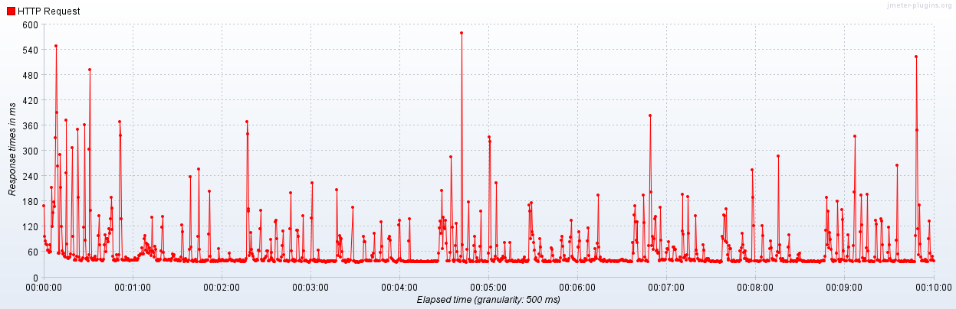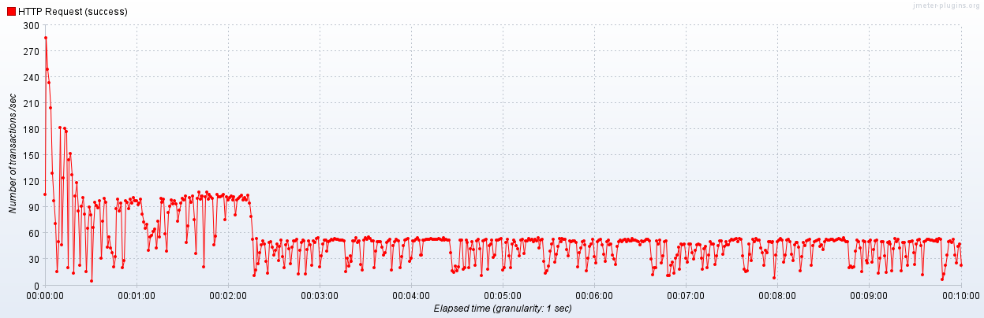

|  |  |  |  |  |  |  |  |  |
| --- | --- | --- | --- | --- | --- | --- | --- | --- |
| **IP地址** | **压测前** | | | | **压测时** | | | |
| **CPU使用率（%）** | **GPU使用率（%）** | **MEM使用率（%）** | **带宽使用** | **CPU使用率（%）** | **GPU使用率（%）** | **MEM使用率（%）** | **带宽使用** |
| 192.168.100.125 | 0.3 | 0 | 5 | 0 | 57.2 | 19 | 12 | 53.9 |

## 负载测试：图像比对返特征引擎服务接口

并发数：50

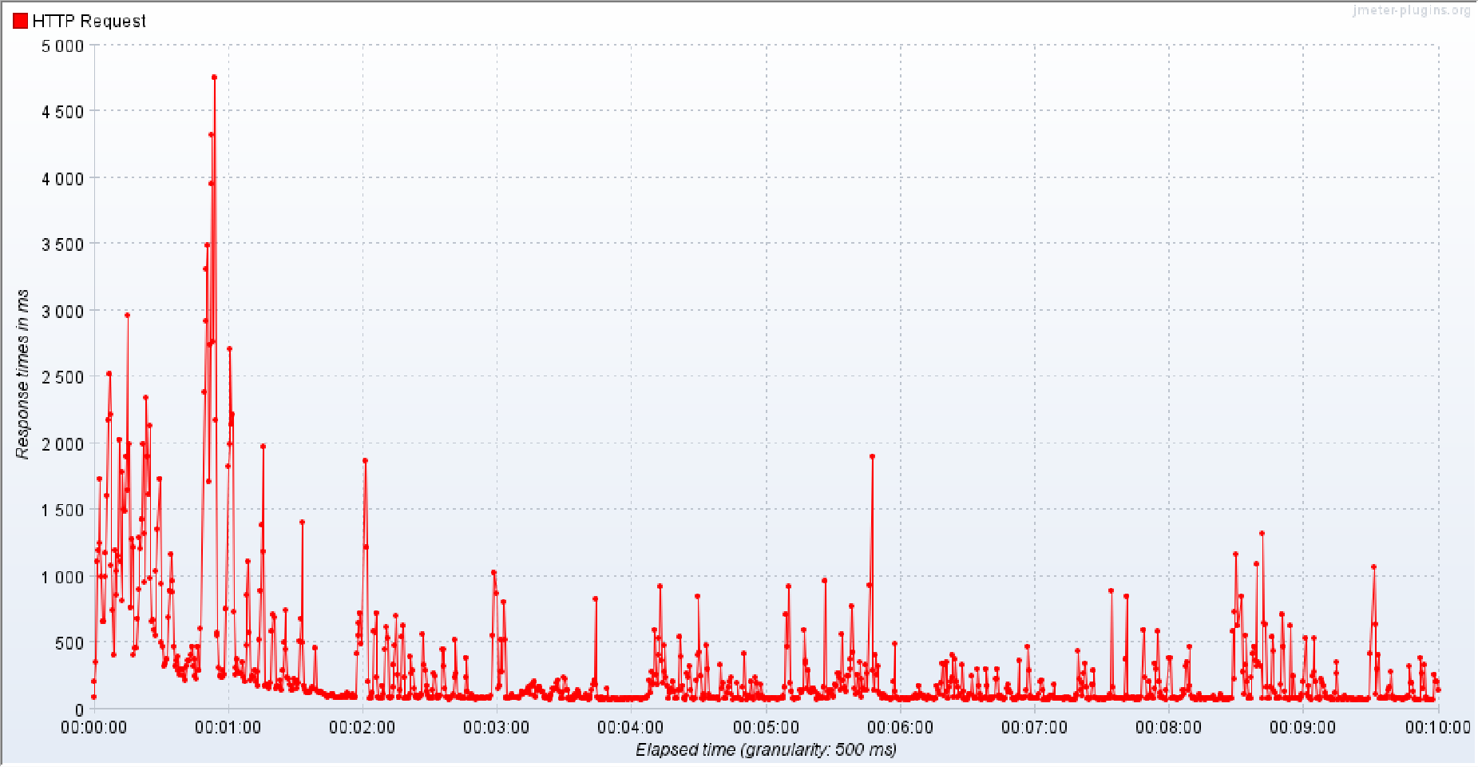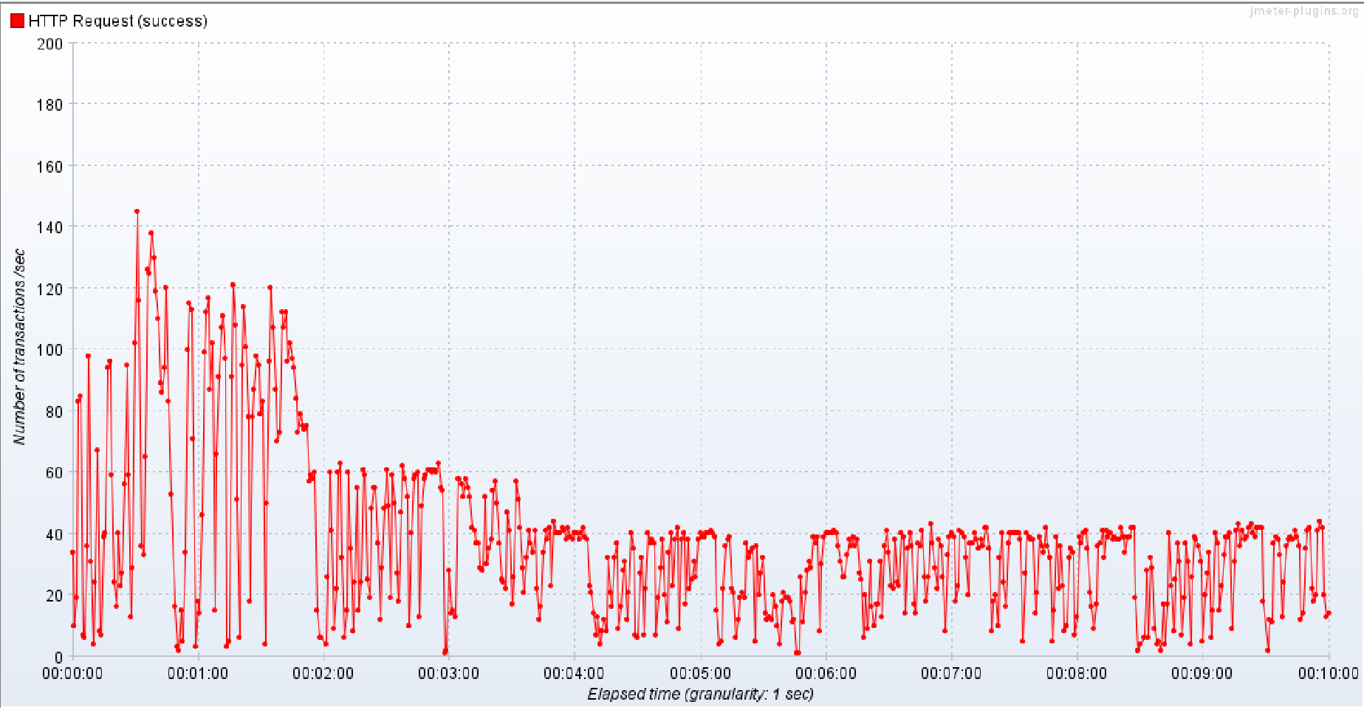

|  |  |  |  |  |  |  |  |  |
| --- | --- | --- | --- | --- | --- | --- | --- | --- |
| **IP地址** | **压测前** | | | | **压测时** | | | |
| **CPU使用率（%）** | **GPU使用率（%）** | **MEM使用率（%）** | **带宽使用** | **CPU使用率（%）** | **GPU使用率（%）** | **MEM使用率（%）** | **带宽使用** |
| 192.168.100.125 | 0.3 | 0 | 5 | 0 | 59.8 | 19 | 11.4 | 76.3 |

## 负载测试：图像与特征比对接口

并发数：50

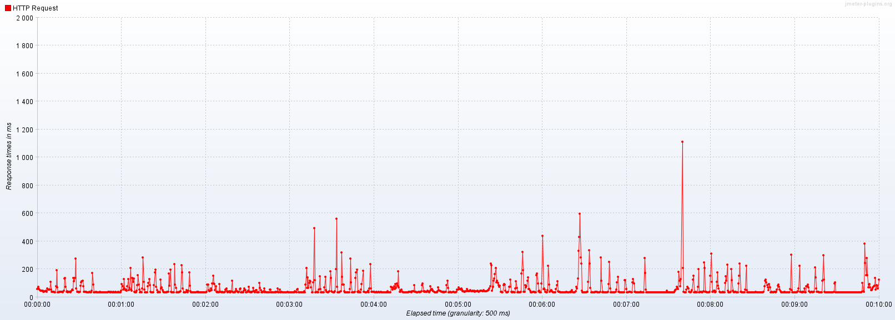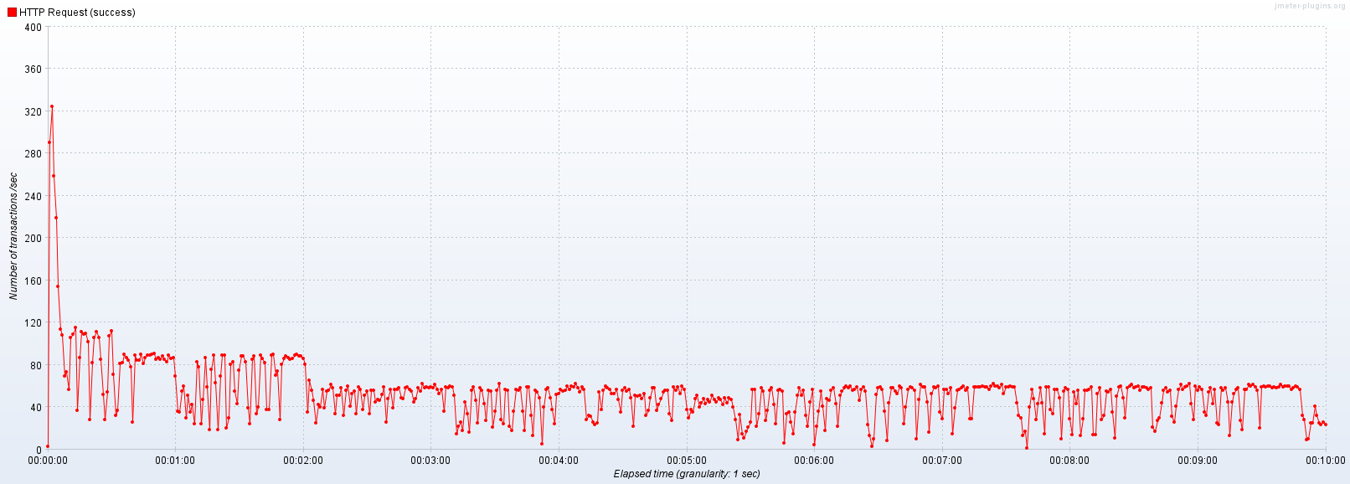

|  |  |  |  |  |  |  |  |  |
| --- | --- | --- | --- | --- | --- | --- | --- | --- |
| **IP地址** | **压测前** | | | | **压测时** | | | |
| **CPU使用率（%）** | **GPU使用率（%）** | **MEM使用率（%）** | **带宽使用** | **CPU使用率（%）** | **GPU使用率（%）** | **MEM使用率（%）** | **带宽使用** |
| 192.168.100.125 | 0.3 | 0 | 5 | 0 | 57.4 | 26 | 12.4 | 23.2 |

## 负载测试：人脸特征提取接口

并发数：50



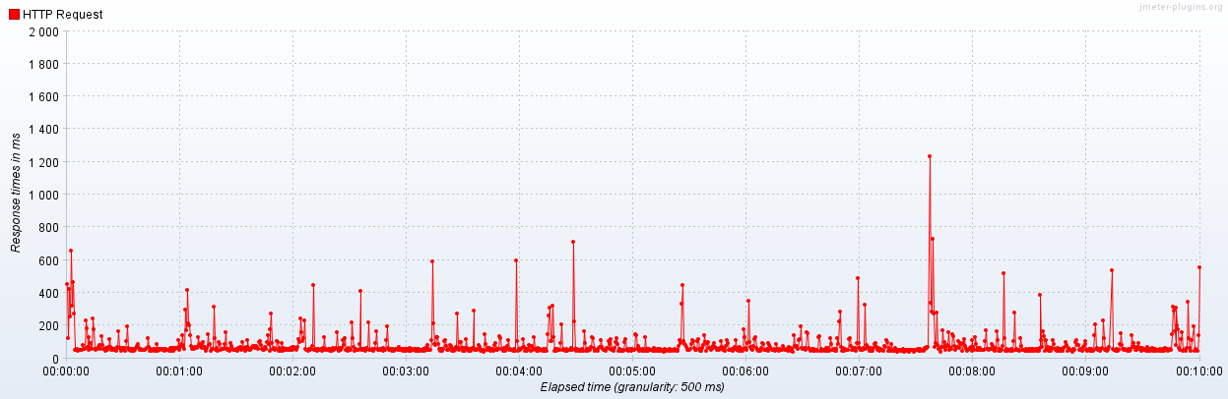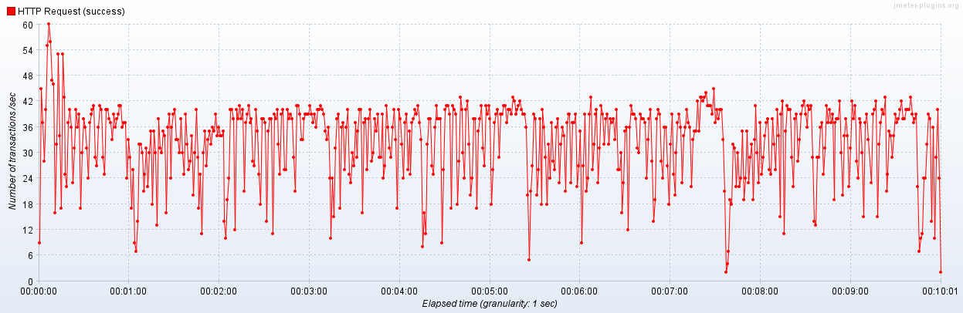

|  |  |  |  |  |  |  |  |  |
| --- | --- | --- | --- | --- | --- | --- | --- | --- |
| **IP地址** | **压测前** | | | | **压测时** | | | |
| **CPU使用率（%）** | **GPU使用率（%）** | **MEM使用率（%）** | **带宽使用** | **CPU使用率（%）** | **GPU使用率（%）** | **MEM使用率（%）** | **带宽使用** |
| 192.168.100.125 | 0.3 | 0 | 5 | 0 | 58.4 | 21 | 12.3 | 65.8 |

## 稳定性测试：图像与特征比对接口

